四川渠縣城壩遺址出土式盤初探

（首發）
程少軒
南京大學文學院/復旦大學出土文獻與古文字研究中心
四川渠縣城壩遺址是川東地區目前尚存的歷史最早、歷時最長、規模最大的古城遺址。四川省文物考古研究院等單位對該遺址進行了連續五年系統性的考古調查、勘探和發掘工作，收穫大量戰國晚期至魏晉時期遺物。其中處於渠江右岸的津關遺址，出土大量西漢中晚期至魏晉時期的竹木器，尤以竹木簡牘爲代表，頗受出土文獻與古文字學界的關注。目前該遺址發掘項目已入圍2018中國十大考古發現終評階段。為配合評審宣傳工作，《中國文物報》及相關媒體公佈了該遺址出土的部分文物資料。其中津關遺址第3號探方出土一枚編號爲2018SQCⅢT3⑧：82的式盤殘件（圖一），係屬四川地區首次發現早期式盤實物，具有重要的文物價值。
該式盤為木質，尺寸暫未公佈。式盤地盤已佚，僅存天盤殘件，有砍斲與火燒痕跡，殘剩約一半。天盤為圓形，圓心有軸孔，分內外兩圈，半徑比1:2。內圈繪製北斗，但存在明顯的誤繪。外圈分兩層書寫文字，內層為十二月神，外層為二十八宿。內層十二月神名多殘泐，僅存“魁”與“大一”二神尚清晰可見。根據內圈北斗指向、殘存月神名及神名與外層星宿的位置關係，並比勘舊出式盤資料，可以斷定該天盤屬於典型的六壬式盤。
目前已經公佈的式盤實物資料，有朝鮮樂浪王盱墓式盤（圖二）、朝鮮樂浪石巖里201號墳式盤天盤殘件（圖三）、于省吾舊藏（現存國家博物館）象牙式盤天盤（圖四）、上海博物館藏六朝六壬銅式盤（圖五）、甘肅武威磨咀子62號漢墓式盤（圖六）、阜陽雙古堆汝陰侯墓六壬式盤（圖七）等。樂浪王盱墓式盤天盤無二十八宿而有天干地支；上博館藏六朝銅式盤有天干地支而無北斗；汝陰侯墓式盤無十二月神而代之以十二數字；樂浪石巖里式盤天盤殘件、于省吾舊藏象牙式盤天盤則北斗、十二月神、天干地支、二十八宿四者俱全。與渠縣式盤佈局最接近的是甘肅武威磨咀子62號漢墓所出式盤，天盤皆是內圈為北斗，外圈兩層分別為六壬十二月神和二十八宿。參考這些式盤的佈局和用字，可以復原渠縣式盤。
六壬十二月神在傳世文獻與出土文字資料中並不罕見，十二月神名依次為：魁（或作大魁、天魁、河魁等）、從魁、傳送、小吉、勝先（先或訛作光）、太一（或作太乙、大一、泰一等）、天綱（綱或作岡、剛、罡等）、太衝（或作天衝、大沖等）、功曹、大吉、神後、徵明（徵或作登，或訛作微）。渠縣式盤可見“魁”、“大一”二神，今暫據武威磨咀子式盤和于省吾舊藏象牙式盤的用字，取十二月神為：魁、從魁、傳送、小吉、勝先、大一、天剛、大衝、功曹、大吉、神後、徵明。
在六壬式盤上，十二月神與二十八宿的位置是有對應關係的。蓋因十二月神之魁，即北斗（圖九）之斗魁，其中天樞星嚴格指向婁宿。而北斗之斗杓，對應十二月神的天剛（綱），其中的搖光星嚴格指向大角星。大角星舊為角宿距星，但漢代用新距度後大角星改入亢宿星區，所以各種式盤所繪天剛（綱），或在角宿，或在亢宿，或在角亢之間。從渠縣式盤殘剩文字判斷，該式盤文字較密集，書寫較草率，似並未刻意追求十二月神與星宿相對位置的精確。參考上舉各式盤，暫依魁在婁宿、天剛（綱）在角亢之間、大吉在斗牛、小吉在鬼宿繪製復原圖。
渠縣式盤所繪北斗，存在明顯的錯誤，北斗七星被畫成了八星。這當與繪製式盤較為草率，簡化了流程有關。繪製六壬式盤北斗的標準流程，要先定位搖光、玉衡、天樞三星位置，在搖光星所對應的月神天剛（綱）、玉衡星所對應的天盤圓心以及天樞星所對應的月神魁三處分別畫點，然後再繪其餘四星。但渠縣式盤很顯然只定位了搖光星的位置，未將玉衡星繪於天盤圓心，亦未將天樞星先定位在月神魁處。待畫完才發現整個北斗已經偏向天盤一側。然而六壬式盤在使用時，需要旋轉天盤，根據魁和天剛（綱）兩月神，亦即天樞、搖光兩星指向的地盤干支坐標來貞卜，所以月神魁上的那個點是必須繪出的。製作者沒有辦法，只能將原有斗魁延伸出來，多繪一顆星代表正確的天樞星位置，於是便有了“北斗八星”的圖案。由此亦可推知該式盤為實用器。渠縣式盤雖然存在誤繪，卻為研究式盤的製作和使用增添了重要素材。

補記：
本文寫於2019年3月，寫成後即投四川省文物考古研究院所辦《四川文物》，旋被退稿。本文撰寫之初，作者與朋友討論此盤時便斷言，一定會有學者誤以為多出之一星為北極星——本文若被退稿，則式盤發掘整理者必持多出一星為北極星之說。《考古》2019年第7期刊發四川省文物考古研究院、渠縣歷史博物館《四川渠縣城壩遺址》一文，刊佈了本文所論式盤之清晰照片，並以為此式盤“與常見天盤僅繪北斗七星不同，該北斗七星前端天璇、天樞兩星連接的延長線外還繪有北極星（北辰）”。果不其然。
為何多出一星是誤繪而非北極星？這與六壬式的操作方法有關。六壬式中，大吉、小吉、天綱、魁四個在盤上呈十字分佈的月神最為重要——大吉、小吉用以定位，天綱和魁則作為指針。以早期式占文獻《黃帝龍首經》卷上“占歲利道吉凶法”為例：“陽歲以大吉臨太歲，陰歲以小吉臨太歲。……魁、罡所臨，為拘、檢。”文中大吉和小吉作為在不同年份定位太歲之用，待大吉小吉定位完畢後，即以罡（即天綱）、魁所對位置的干支作為六壬式之占斷依據。月神魁之所以得名，顯然是因為位處斗魁，斗魁這個位置不可能被北極星佔據。只要對六壬式占略有瞭解，便斷然不會得出多出一星為北極星的結論了。
2019年7月31日

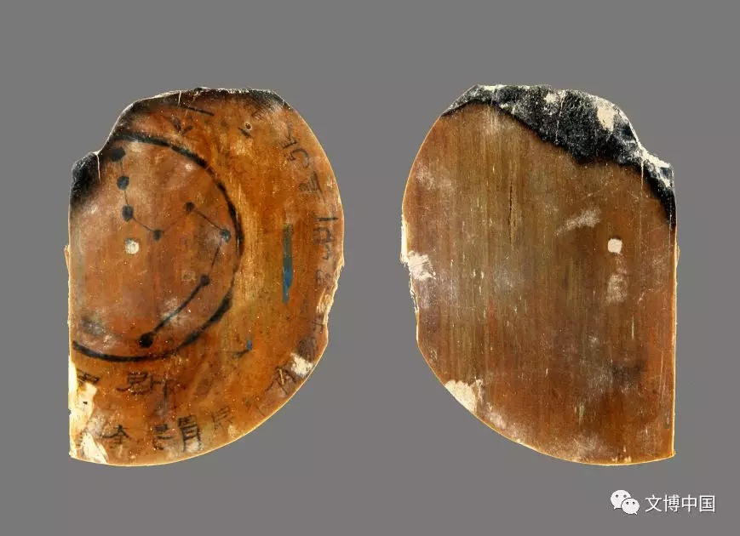
圖一、渠縣城壩遺址出土式盤殘件
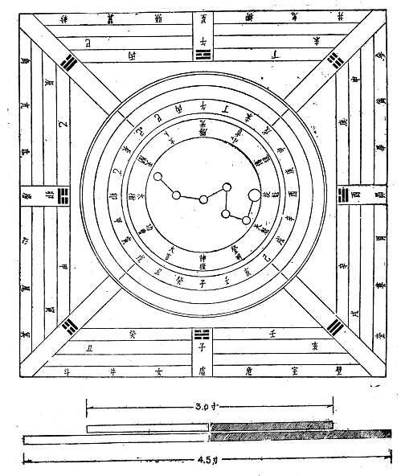
圖二、朝鮮樂浪王盱墓式盤
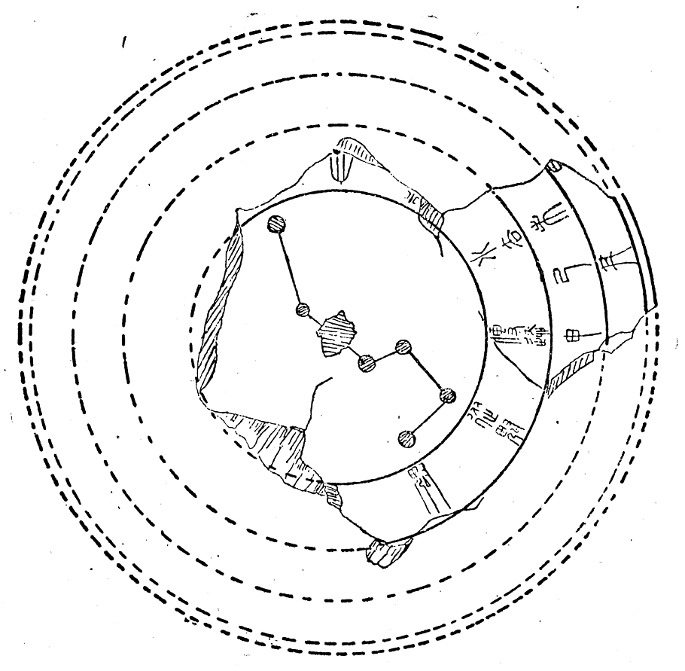
圖三、朝鮮樂浪石巖里201號墳式盤天盤殘件
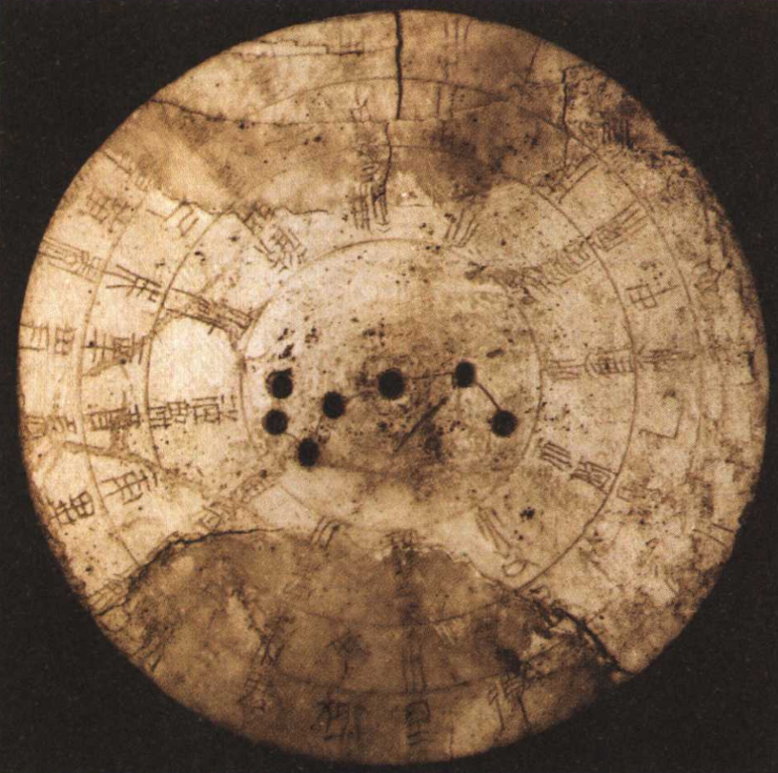
圖四、于省吾舊藏（現存國家博物館）象牙式盤天盤
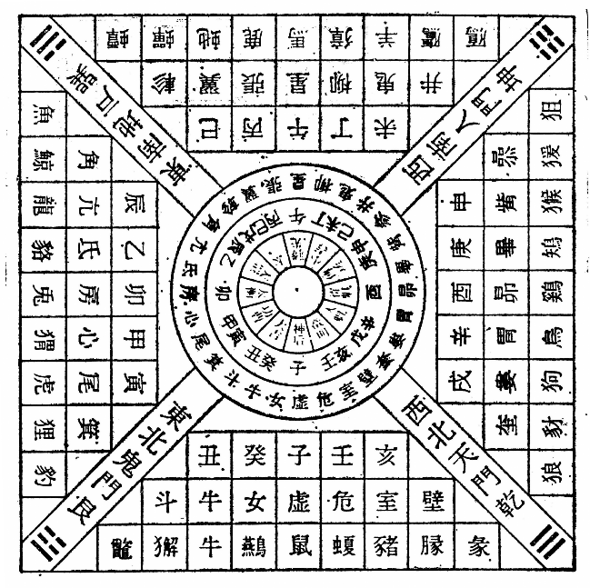
圖五、上海博物館藏六朝六壬銅式盤
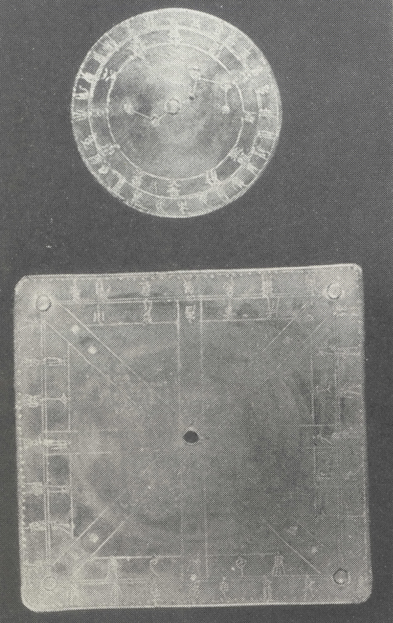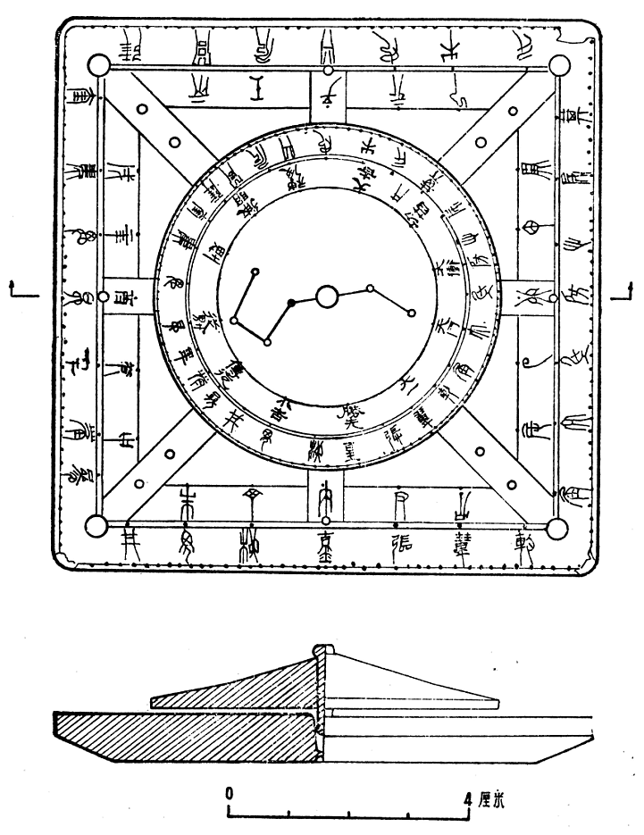
圖六、甘肅武威磨咀子62號漢墓式盤
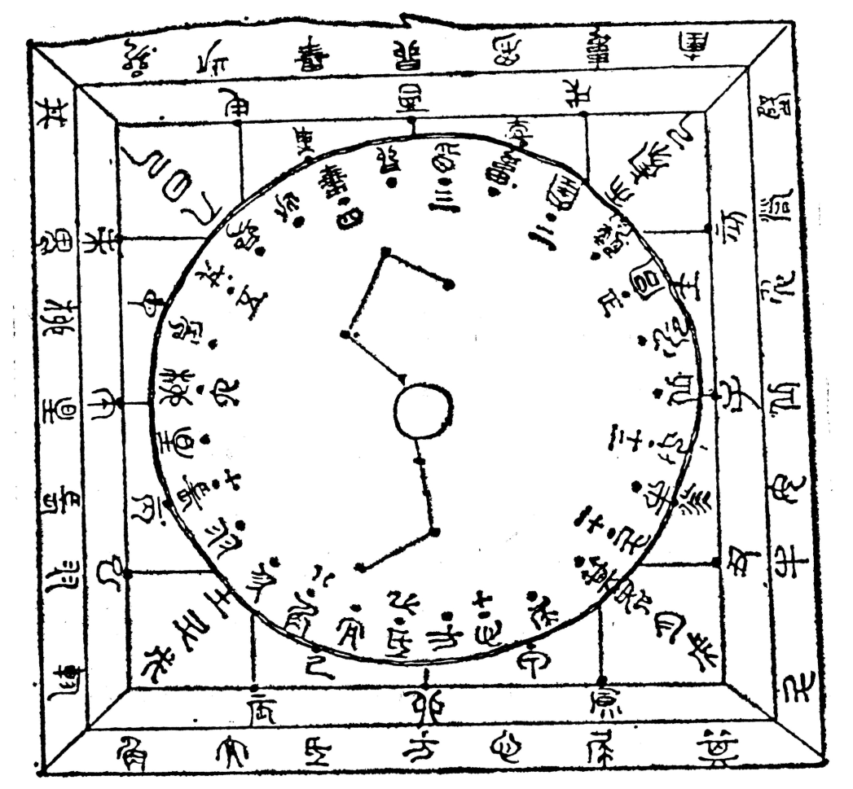
圖七、阜陽雙古堆汝陰侯墓六壬式盤
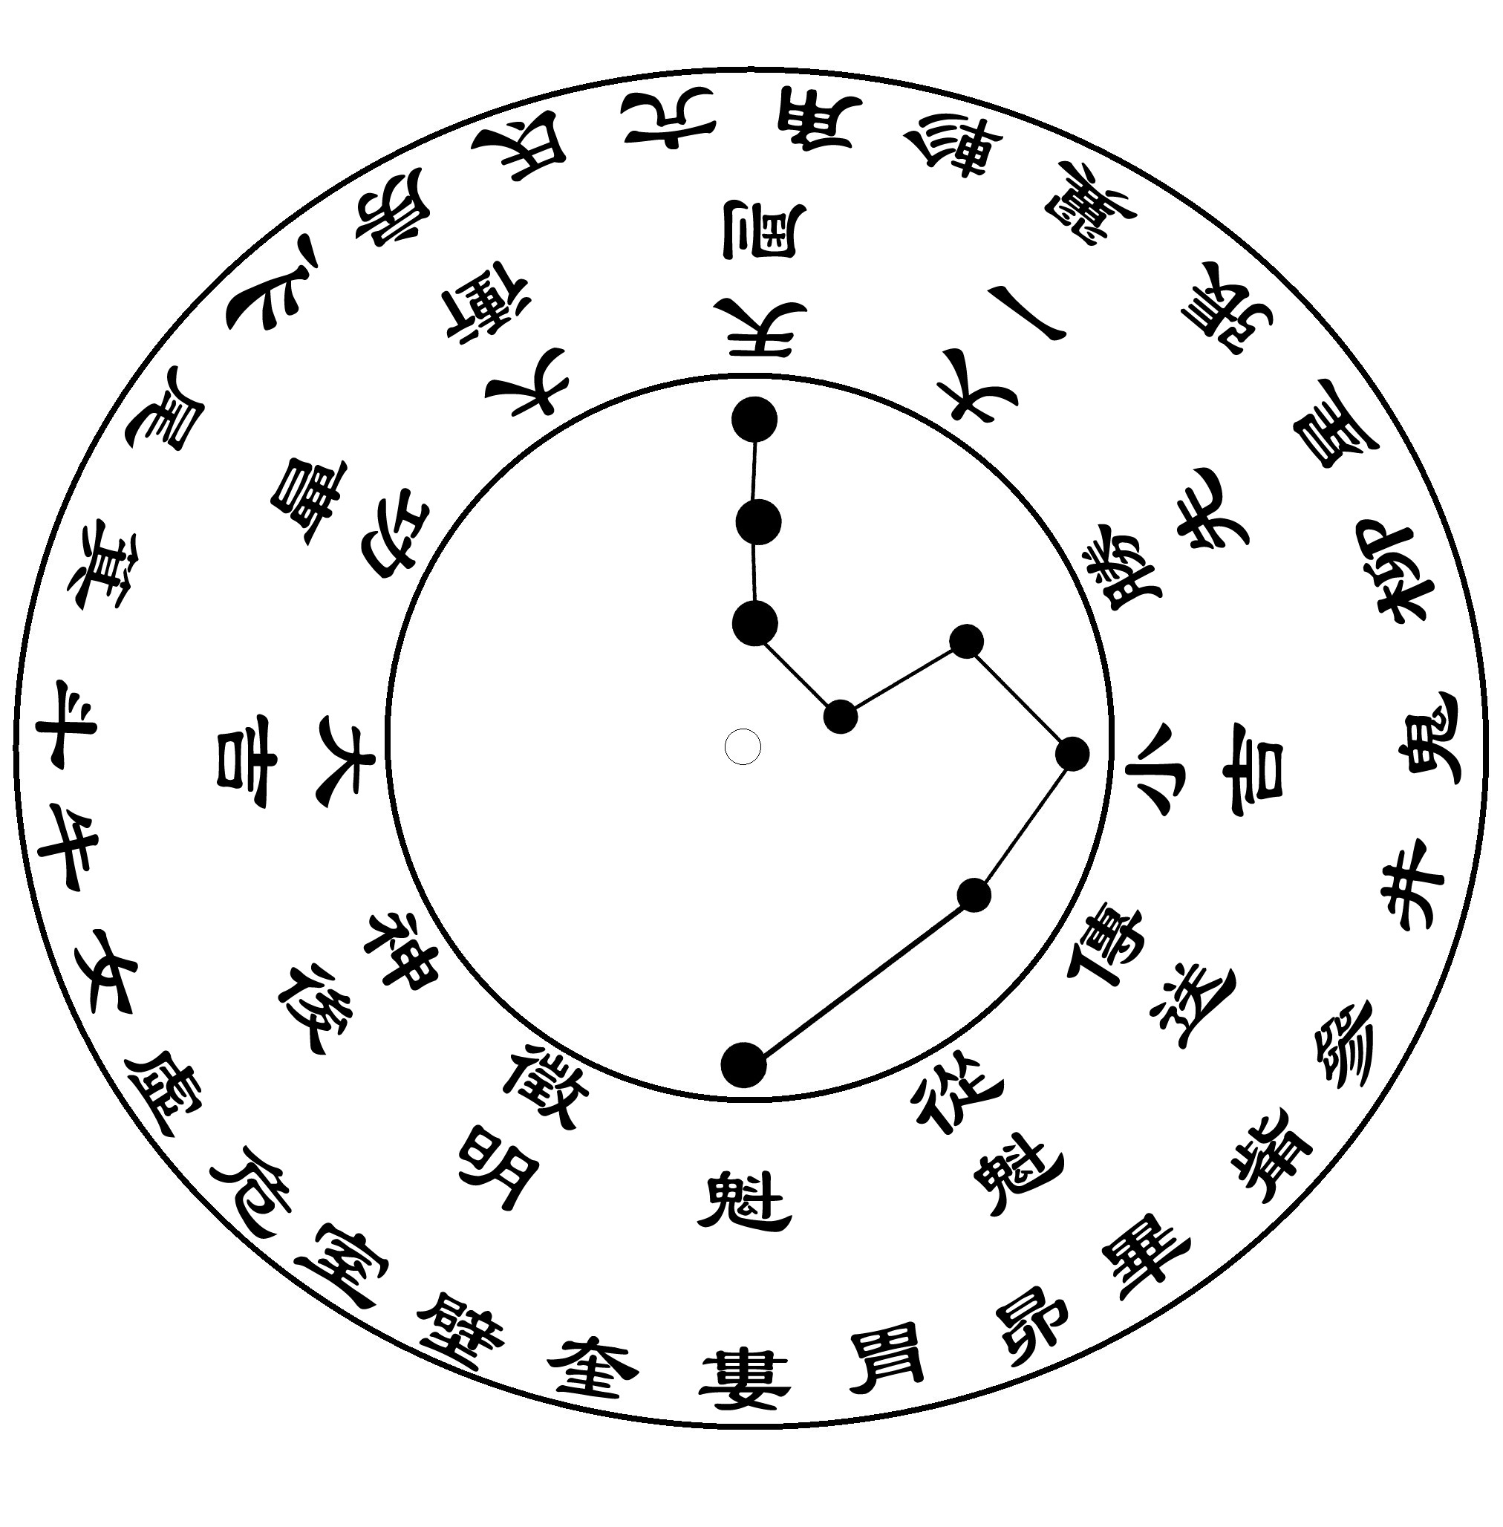
圖八、渠縣城壩遺址式盤殘件復原圖
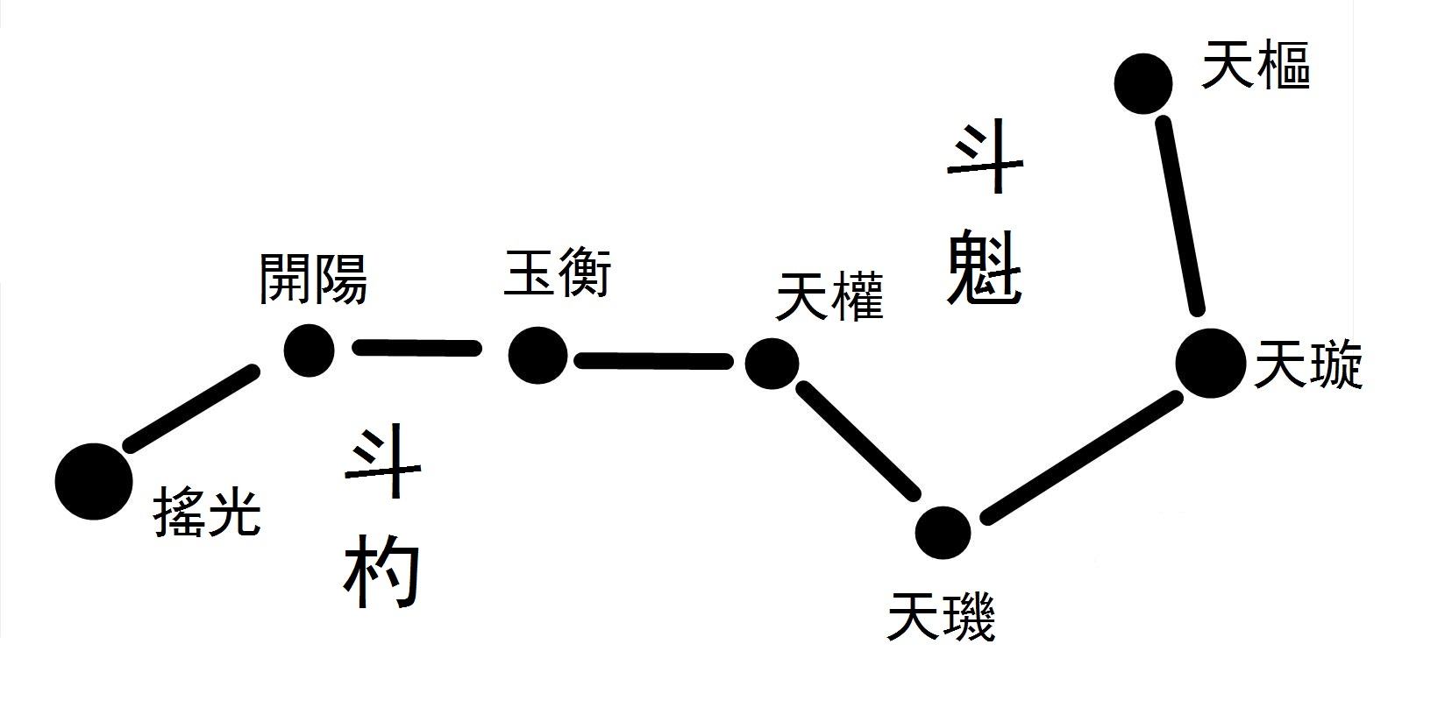
圖九、北斗七星

《中國文物報社》十大考古辦公室：《四川渠縣城壩遺址》，https://mp.weixin.qq.com/s/IoH6L43XBnlYntvqCxjMVg。
王振鐸：《司南指南針與羅經盤》，收入《科技考古論叢》，文物出版社，1989年7月，第110頁。
王振鐸：《司南指南針與羅經盤》，收入《科技考古論叢》，文物出版社，1989年7月，第107頁。
潘鼐主編：《彩圖本中國古天文儀器史》，山西教育出版社，2005年8月，第229頁。
嚴敦傑：《式盤綜述》，《考古學報》1985年第4期，第449頁。
甘肅省博物館：《武威磨咀子三座漢墓發掘簡報》，《文物》1972年第12期，第15頁。
殷滌非：《西漢汝陰侯墓出土的占盤和天文儀器》，《考古》1978年第5期，第340頁。

